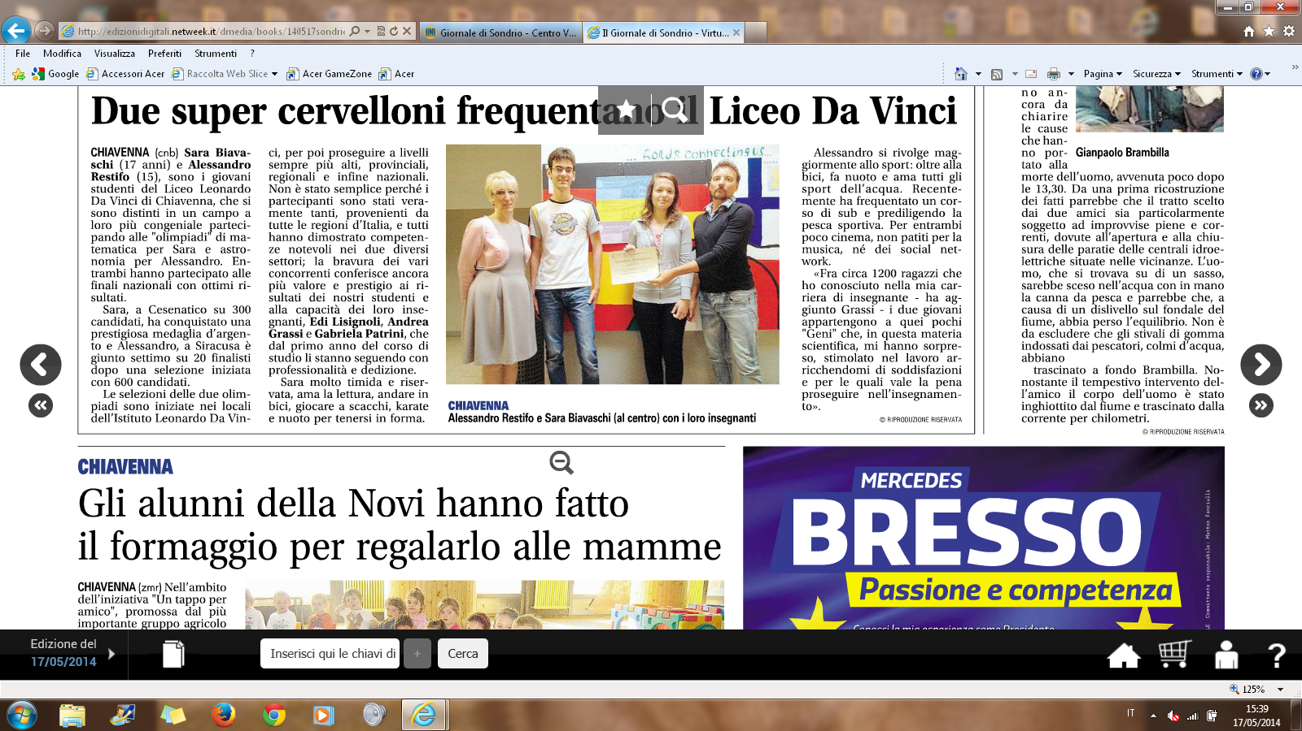

*CENTRO VALLE 17 MAGGIO 2014*

*A Sara e Alessandro*

***Complimenti Vivissimi!***